信息管理与信息系统专业培养方案

一、专业简介
北京信息科技大学信息管理与信息系统专业始建于1984年，历经30多年的发展，已累计培养学生4000余名，自开办以来一直秉承突出信息系统开发能力培养的宗旨，毕业生深受用人单位好评。经过多年建设，已经形成明确的专业方向和鲜明的专业特色。建立了比较完整的课程体系和实践教学体系，办学规模不断扩大，人才培养质量不断提高。已经拥有良好的社会知名度和影响力。目前随着互联网+、大数据技术的发展，为本专业带来了更好的发展机遇。
信息管理与信息系统专业侧重培养掌握计算机科学、管理学和经济学基本理论知识，具备信息系统项目的组织、管理、研发能力以及掌握数据分析技术的高级复合型应用人才。我校信息管理与信息系统专业突出信息系统建设和运营能力以及大数据技术及应用特色。在教学过程中， 除理论教学外，通过设置大量的实践教学环节、举办学科竞赛、邀请国内外专家举办专业讲座等形式，培养学生的实践创新能力以及综合运用专业知识分析和解决实际问题的能力。本专业学生毕业授予工学学士学位，在北京市及大部分省份实行一批次招生。

二、培养目标
信息管理与信息系统专业培养专业素质与能力兼备的IT专门人才，要求学生具有扎实的专业知识和较高的综合素质，具备良好的数理基础、管理学和经济学理论知识、信息技术知识及应用能力，掌握信息系统规划、分析、设计、实施、运营和管理等方面的方法和技术，具有信息系统的分析、设计、开发能力以及运用相关技术进行大数据处理并进行数据分析的能力。毕业后能够在国家机关、IT企业、科研机构及其它企事业单位等组织从事信息系统建设、IT产品运营、大数据处理与数据分析等工作的复合型高级专门人才。同时为部分学生在未来3-8年能够成长为信息系统项目管理师、信息系统分析师、信息系统架构师、数据分析师、信息主管等类型的高级IT人才奠定基础。
专业方向和特色：突出信息系统分析、设计、开发能力培养，侧重强调大数据技术及应用和IT产品设计与运营特色。

三、毕业要求
要求学生学习管理与经济、计算机科学与技术和信息管理与信息系统三方面的基本理论和专业技能，接受科学思维、系统分析及技术工具应用的训练，具有获取知识、应用知识及创新创业等方面的能力。
我校信息管理与信息系统专业按照工科要求培养，本专业毕业生应获得以下方面的知识和能力：
1.工程知识：具有良好的数理基础，掌握管理学和经济学理论知识，具有扎实的信息技术理论基础和专业知识，能够将数学、计算机科学与技术、管理学和经济学的基本思想、理论和知识用于解决复杂管理工程问题；
2.问题分析：能够综合应用数学、管理与经济、计算机科学与技术等方面的基本理论和基本知识，识别、表达、并通过文献研究分析复杂信息管理与信息系统方面问题，以获得有效结论；
3.设计/开发解决方案：掌握信息系统的规划、分析、设计、实施和管理等方面的方法、技术与工具，具有一定的信息系统建设和大数据技术应用及数据分析的实践能力和专业技能，能够设计针对复杂信息系统建设和数据分析问题的解决方案，满足特定系统需求的流程，并能够在设计环节中体现创新意识；
4.研究：具有初步的科学研究和实际工作能力，具有一定的创新和批判性思维能力，能够基于科学原理并采用科学方法对复杂信息系统和数据分析问题进行研究，包括设计实验、分析与解释数据、并通过信息综合得到合理有效的结论；
5.使用现代工具：能够针对复杂信息系统和数据分析问题，选择与使用具有一定前瞻性的实用技术、资源和工具；
6.工程与社会：熟悉经济管理和信息技术等领域的相关政策、法律、法规和标准方面的知识，能够基于信息系统和数据分析等相关工程背景知识进行合理分析，评价信息系统和数据分析工程实践问题解决方案对社会、管理、安全以及文化的影响，并理解应承担的责任；
7.环境和可持续发展：了解本专业的理论与应用前沿、以及信息化发展的现状与趋势，能够理解和评价针对复杂信息系统和数据分析问题的工程实践对环境、社会可持续发展的影响；
8.职业规范：具有人文社会科学素养、社会责任感、能够在工程实践中理解并遵守工程职业道德和规范，履行责任；
9.个人和团队：能够在跨专业、多学科背景下的团队中承担个体、团队成员以及负责人的角色；
10.沟通：能够就复杂信息系统和数据分析工程问题与业界同行及社会公众进行有效沟通和交流，包括撰写报告和设计文稿、陈述发言等，并具备一定的国际视野，能够在跨文化背景下进行沟通与交流；
11.项目管理：理解并掌握信息系统项目管理方法，并能在多学科环境中应用；
12.终身学习：具有自主学习和终身学习的意识，有不断学习和适应发展的能力。

四、学制与学位
1.每学年分为两个学期，每个学期教学周为20周。基本学制四年，实行弹性学制，即修业年限为3～6年。
2.符合《学位条例》规定的毕业生，授予工学学士学位。

五、毕业合格标准
1.完成本培养方案规定的全部教学环节，成绩合格，修满规定的学分；
2.完成第二课堂（素质教育专项）全部教育环节，成绩合格。

六、专业主干学科、核心课程
专业主干学科：管理科学与工程、计算机科学与技术。
学科核心课：管理学原理、微观经济学、运筹学、专业导论及信息系统基础。
专业主干课：数据结构、数据库系统基础、计算机网络、管理统计学、信息系统分析与设计、Java企业级应用开发、大数据技术基础。

七、课程与实践体系结构图
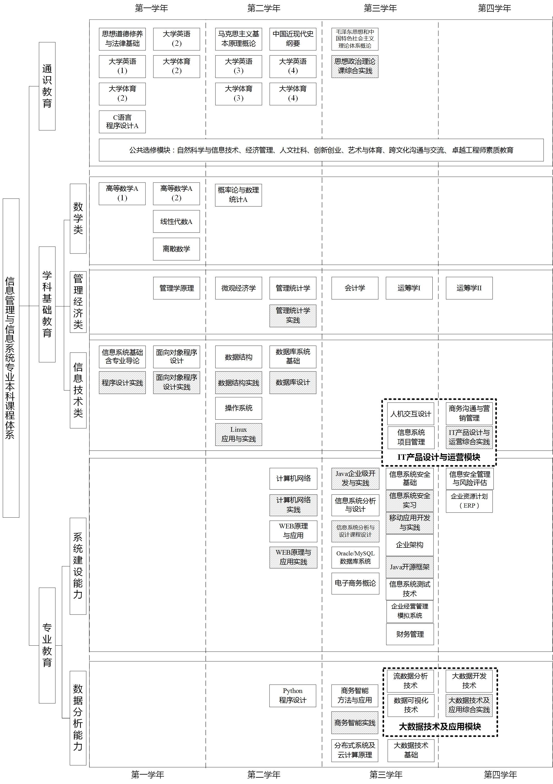
说明：
1.管理经济类课程不断线，从第2至第7学期依次开设管理学原理、微观经济学、管理统计学、会计学原理、运筹学I和运筹学II；
2.计算机基本素质及信息系统开发类课程不断线（含实践环节，有填充的框为实践课）；
3.突出大数据技术及应用特色，从第4-7学期依次开设管理统计学、Python程序设计、商务智能方法与应用、分布式系统及云计算原理、大数据技术基础、流数据分析技术、大数据开发技术、数据可视化技术等课程和大数据技术及应用综合实践；
4.设置了大数据技术及应用、IT产品设计与运营两个课程群模块，学生可以根据自己未来职业发展选修相应课程以形成自己的专业方向。

八、对培养方案的必要说明
1.本培养方案由通识教育、学科基础教育和专业教育三部分组成，其中通识教育8学分选修课建议选修人文素养、创新创业和卓越工程师素质教育模块相关的课程；
2.在专业教育选修课中分类设置了大数据技术及应用、IT产品设计与运营两个课程群模块，建议学生在选修课程时完整选修其中一个模块以及对应的综合实践；
3.鼓励学生参加各类学科竞赛，申请大学生科技创新项目、各类创新创业项目和实践活动，取得相应成绩按照课程大纲所规定的评定办法计入选修实践课程《自主创新创业实践》学分。

九、附表
附表1：信息管理与信息系统专业课程设置与学分分布表
附表2：信息管理与信息系统专业分学期教学计划进程表
附表3：信息管理与信息系统专业学分分配表
附表4：信息管理与信息系统专业毕业要求实现矩阵

